Entregable # 1 – Arquitectura MVC

|  |  |
| --- | --- |
| **Equipo de Trabajo** | **Nombre** |
| Juan Camilo Guerrero Alarcón |
| Daniel García García |
| César Andrés García Posada |

**Nombre proyecto:** SportShop

1. Logo equipo



1. Modelo verbal definitivo

SportShop es un proyecto consiste en la implementación de una tienda virtual de elementos deportivos, como, por ejemplo, ropa deportiva, elementos para realizar ejercicio y practicar cualquier tipo de deporte.  Además, el sistema contara con un módulo en el cual los usuarios pueden recibir sugerencias de rutinas de ejercicio, de acuerdo con ciertas medidas de su estado físico actual.

A su vez se pueden realizar compras de los diferentes productos que hay registrados en la base de datos del sistema.

El proyecto involucra a toda persona que tenga interés directo o indirecto en la adquisición de elementos deportivos, de manera que puedan realizar sus compras sin necesidad de ingresar a un local comercial físico.

Como valor agregado, los usuarios que realicen compras superiores a un valor obtendrán créditos que serán redimidos en compras posteriores. Así crear una fidelización de clientes.

1. Diagrama de clases

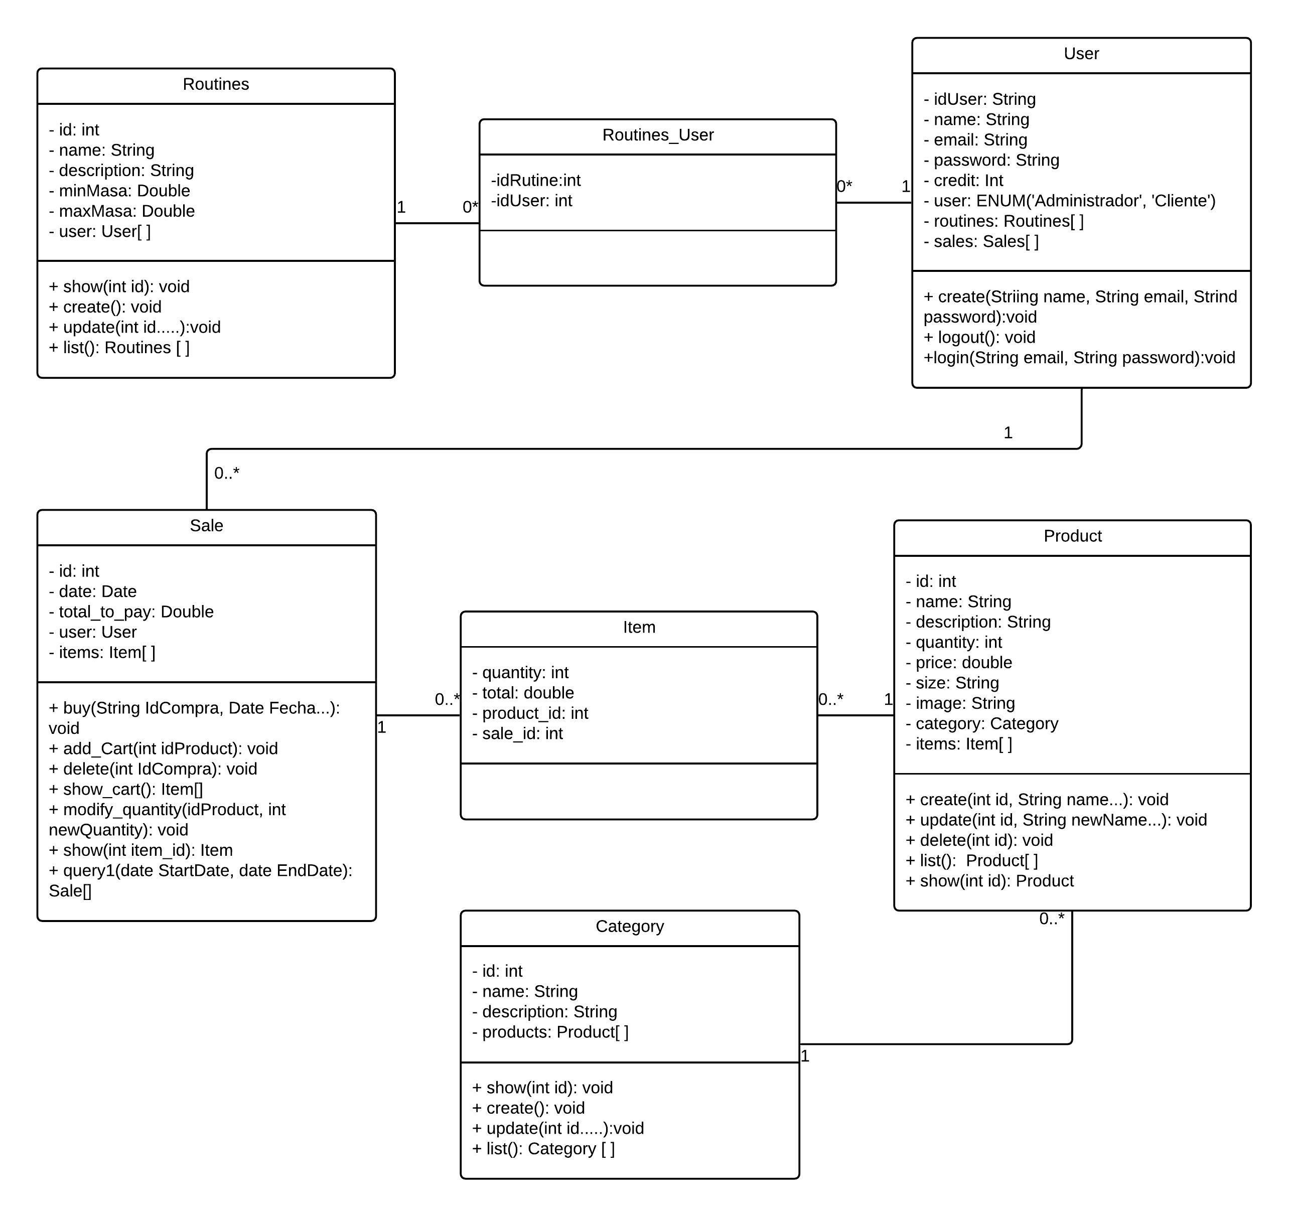

1. Diagrama de arquitectura

1. Implementación en Laravel

Funcionalidades

En este color están las funcionalidades de acuerdo con el usuario

En este color están las funcionalidades de acuerdo con el Administrador con respecto a la categoría

En este color están las funcionalidades de acuerdo con el Administrador con respecto a los productos

En este color están las funcionalidades de acuerdo con el Administrador con respecto a las rutinas

En este color están las funcionalidades de acuerdo con el Administrador con respecto a las ventas

En este color están las funcionalidades de acuerdo con el Cliente con respecto a los productos

En este color están las funcionalidades de acuerdo con el Cliente con respecto a las rutinas de ejercicio

En este color están las funcionalidades de acuerdo con el Cliente con respecto a las compras (ventas para el administrador)

En este color están las funcionalidades especiales.

|  |  |  |  |
| --- | --- | --- | --- |
| Nombre de la funcionalidad | Archivo donde se implementa | Línea donde comienza | descripción |
| create | RegisterController.php | 65 | Esta funcionalidad permite que un usuario se registre dentro del sistema. Nota: dentro de la carpeta Auth de los Controllers, se encuentran los controllers creados por el sistema de Login de Laravel. |
| menu | AdminCategoryController.php | 34 | Esta funcionalidad despliega un menú para el control de las categorías (Administrador) |
| list | AdminCategoryController.php | 42 | Esta funcionalidad permite ver todas las categorías que hay registradas en el sistema. Adicional podrá acceder a una categoría en específico para actualizarla y/o eliminarla |
| show | AdminCategoryController.php | 53 | Esta funcionalidad muestra los detalles de la categoría seleccionada en la funcionalidad anterior |
| create | AdminCategoryController.php | 67 | Se despliega un formulario para el registro de una categoría |
| save | AdminCategoryController.php | 76 | Esta funcionalidad guarda la categoría creada en la base de datos |
| update_form | AdminCategoryController.php | 83 | Se despliega un formulario para actualizar el registro de la categoría seleccionada |
| update | AdminCategoryController.php | 98 | Se guarda en la base de datos los nuevos atributos de la categoría (No se crea una nueva categoría, se actualiza una categoría que se seleccione) |
| delete | AdminCategoryController.php | 107 | Esta funcionalidad permite la eliminación de una categoría |
| index | AdminHomeController.php | 22 | Se retorna a la página principal del administrador |
| menu | AdminProductController.php | 44 | Esta funcionalidad despliega un menú para el control de los productos (Administrador) |
| list | AdminProductController.php | 34 | Esta funcionalidad permite ver todos los productos que hay registrados en el sistema. Adicional podrá acceder a un producto en específico para actualizarlo y/o eliminarlo |
| show | AdminProductController.php | 79 | Esta funcionalidad muestra los detalles de un producto seleccionado en la funcionalidad anterior |
| create | AdminProductController.php | 51 | Se despliega un formulario para el registro de un producto |
| save | AdminProductController.php | 60 | Esta funcionalidad guarda el producto creada en la base de datos |
| update_form | AdminProductController.php | 94 | Se despliega un formulario para actualizar el registro de un producto seleccionado |
| update | AdminProductController.php | 111 | Se guarda en la base de datos los nuevos atributos del producto (No se crea un nuevo producto, se actualiza el producto que se seleccione) |
| delete | AdminProductController.php | 135 | Esta funcionalidad permite la eliminación de un producto |
| menu | AdminRoutineController.php | 34 | Esta funcionalidad despliega un menú para el control de las rutinas de ejercicio (Administrador) |
| list | AdminRoutineController.php | 51 | Esta funcionalidad permite ver todas las rutinas de ejercicio que hay registradas en el sistema. Adicional podrá acceder a una rutina en específico para actualizarla y/o eliminarla |
| show | AdminRoutineController.php | 70 | Esta funcionalidad muestra los detalles de una rutina seleccionada en la funcionalidad anterior |
| create | AdminRoutineController.php | 42 | Se despliega un formulario para el registro de una rutina de ejercicio |
| save | AdminRoutineController.php | 62 | Esta funcionalidad guarda la rutina creada en la base de datos |
| update_form | AdminRoutineController.php | 85 | Se despliega un formulario para actualizar el registro de la rutina seleccionada |
| update | AdminRoutineController.php | 100 | Se guarda en la base de datos los nuevos atributos de la rutina (No se crea una nueva rutina, se actualiza una rutina que se seleccione) |
| delete | AdminRoutineController.php | 111 | Esta funcionalidad permite la eliminación de una rutina |
| list | AdminSaleController.php | 36 | Se despliega un formulario para que el usuario (administrador) seleccione un rango de fechas para filtrar la búsqueda de ventas realizadas |
| menu | AdminSaleController.php | 45 | Esta funcionalidad despliega un menú para el control de las rutinas de ejercicio (Administrador) |
| list | ProductController.php | 12 | Esta funcionalidad presenta una lista (a los clientes) de todos los productos que hay en la base de datos del sistema. Además, si se realiza un filtro por categorías, se mostrarán todos los productos de esa categoría. |
| show | ProductController.php | 32 | En esta funcionalidad se podrá ver en detalle cada producto. |
| menu | RoutineController.php | 29 | Se despliega el menú para el cliente navegue por el subsistema de las recomendaciones de rutinas |
| list | RoutineController.php | 34 | Se muestran las rutinas que hay en el sistema |
| show | RoutineController.php | 65 | Se muestra los detalles de una rutina que se seleccione en la funcionalidad anterior |
| recomend | RoutineController.php | 77 | Se envía a la vista que despliega el formulario para que el cliente ingrese los datos correspondientes para el cálculo de la rutina de ejercicio ideal. |
| calculate | RoutineController.php | 83 | Esta funcionalidad determina una rutina de ejercicio para un usuario registrado de acuerdo con ciertos valores que el usuario ingresa como el peso y la estatura. |
| myroutine | RoutineController.php | 43 | Con esta funcionalidad un cliente que se registró previamente y quiso calcular una rutina sugerida puede ver la última rutina calculada que el sistema le recomendó. |
| add_cart | SaleController.php | 25 | Esta funcionalidad añade productos al carrito de compras (Si el carrito de compras no está creado, esta funcionalidad lo crea) |
| show_cart | SaleController.php | 39 | Esta funcionalidad muestra el carrito de compras. En caso de que no haya productos agregados al carrito, se invita a realizar una compra. |
| delete | SaleController.php | 57 | Esta funcionalidad descarta el carrito de compras que se tiene activo. (lo elimina de la variable de sesión) |
| modify_quantity | SaleController.php | 64 | En caso de que el usuario desee comprar más unidades de un producto, esta funcionalidad modifica esa cantidad de unidades de cada producto del carrito. |
| buy | SaleControle.php | 71 | Creación de una compra. Esta funcionalidad toma los datos en sesión del os ítems de cada producto del carrito y crea la compra |
| Determinar Creditos | SaleControle.php | 114 | Esta funcionalidad le otorga al usuario un descuento del 5% de la compra total, además se evalúa si la compra tiene un valor superior o igual a $1000, al usuario se le dará $5 de crédito que podrá redimir en compras futuras. |
| query1 | AdminSaleController.php | 50 | Esta funcionalidad le muestra al administrador de la aplicación las ventas realizadas en un rango de fecha que el usuario (administrador) ingresa.  Además, podrá ver cada ítem de la compra que desee inspeccionar |
| show | AdminSaleController.php | 65 | Se muestran cada uno de los ítems de la compra seleccionada (posterior a realizar el filtro) |
| export | AdminSaleController.php | 75 | Esta funcionalidad permite la descarga de un Excel con toda la información de las ventas para un periodo de tiempo consultado, luego del usuario solicitarlo con un botón. |

1. Repositorio

<https://github.com/cagarciap/SportShop.git>